1. 初步

<!DOCTYPE html>

<html lang="en">

<head>

<meta charset="UTF-8">

<meta name="viewport" content="width=device-width, initial-scale=1.0">

<meta http-equiv="X-UA-Compatible" content="ie=edge">

<title>Training 99</title>

<script>

let ga = {

res:{ // 因為一定要保證影像身音載入完成!!!

imgs:{explosion: "imgs/particle-explosion.png", plane: "imgs/plane.png"}, //影像列表

sounds:{explosion: "sounds/sound-explosion.mp3", bullet: "sounds/sound-bullet.mp3"}, // 聲音列表

loaded: 0,

total:4 //這裡先寫死，一班可以後端去撈

}

}; // 如果預期程式大，讓全域變數只有一個!

window.addEventListener("load", function(){

ga.loadResources(); // 載入所有

});

ga.loadResources = function(){ // 把全部載入行為包在ga內 (當然也是可以直接寫在ga內! 但會怕一大包!!!!!)

ga.loadImages();

// ga.loadSounds();

}

ga.loadImages = function(){ //彭: 他習慣因為只在loadResources用，所以縮排

// 找出物件中的每個成員

for(let name in ga.res.imgs){

// alert(name + ":" + ga.res.imgs[name])

ga.loadImage(name, ga.res.imgs[name])

}

}

ga.loadImage = function(name, src){ // 單張圖片的載入

let img = new Image();

img.src = src;

img.onload = function(){

// 圖片載入完成

ga.res.imgs[name] = this; // 載入完從原本字串變物件

}

}

</script>

</head>

<body>

<div id="loader"></div>

<div id="main" style="display:none">Main</div>

<div id="game" style="display:none">Game</div>

</body>

</html>

上面這邊loadresources 就是要把我們的全域指到的string 變成圖片物件:

例如假如我先把onload那邊跑的ga.loadResource拿掉

到browser那邊輸入ga.res.imgs會看到顯示:

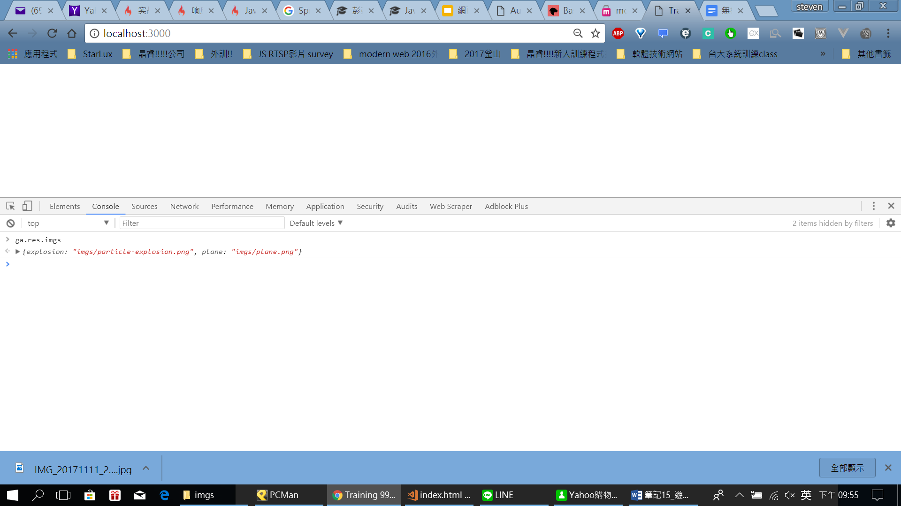

這時候去跑:

ga.loadResources:

再重新秀就會發現轉成圖片物件了!!!:

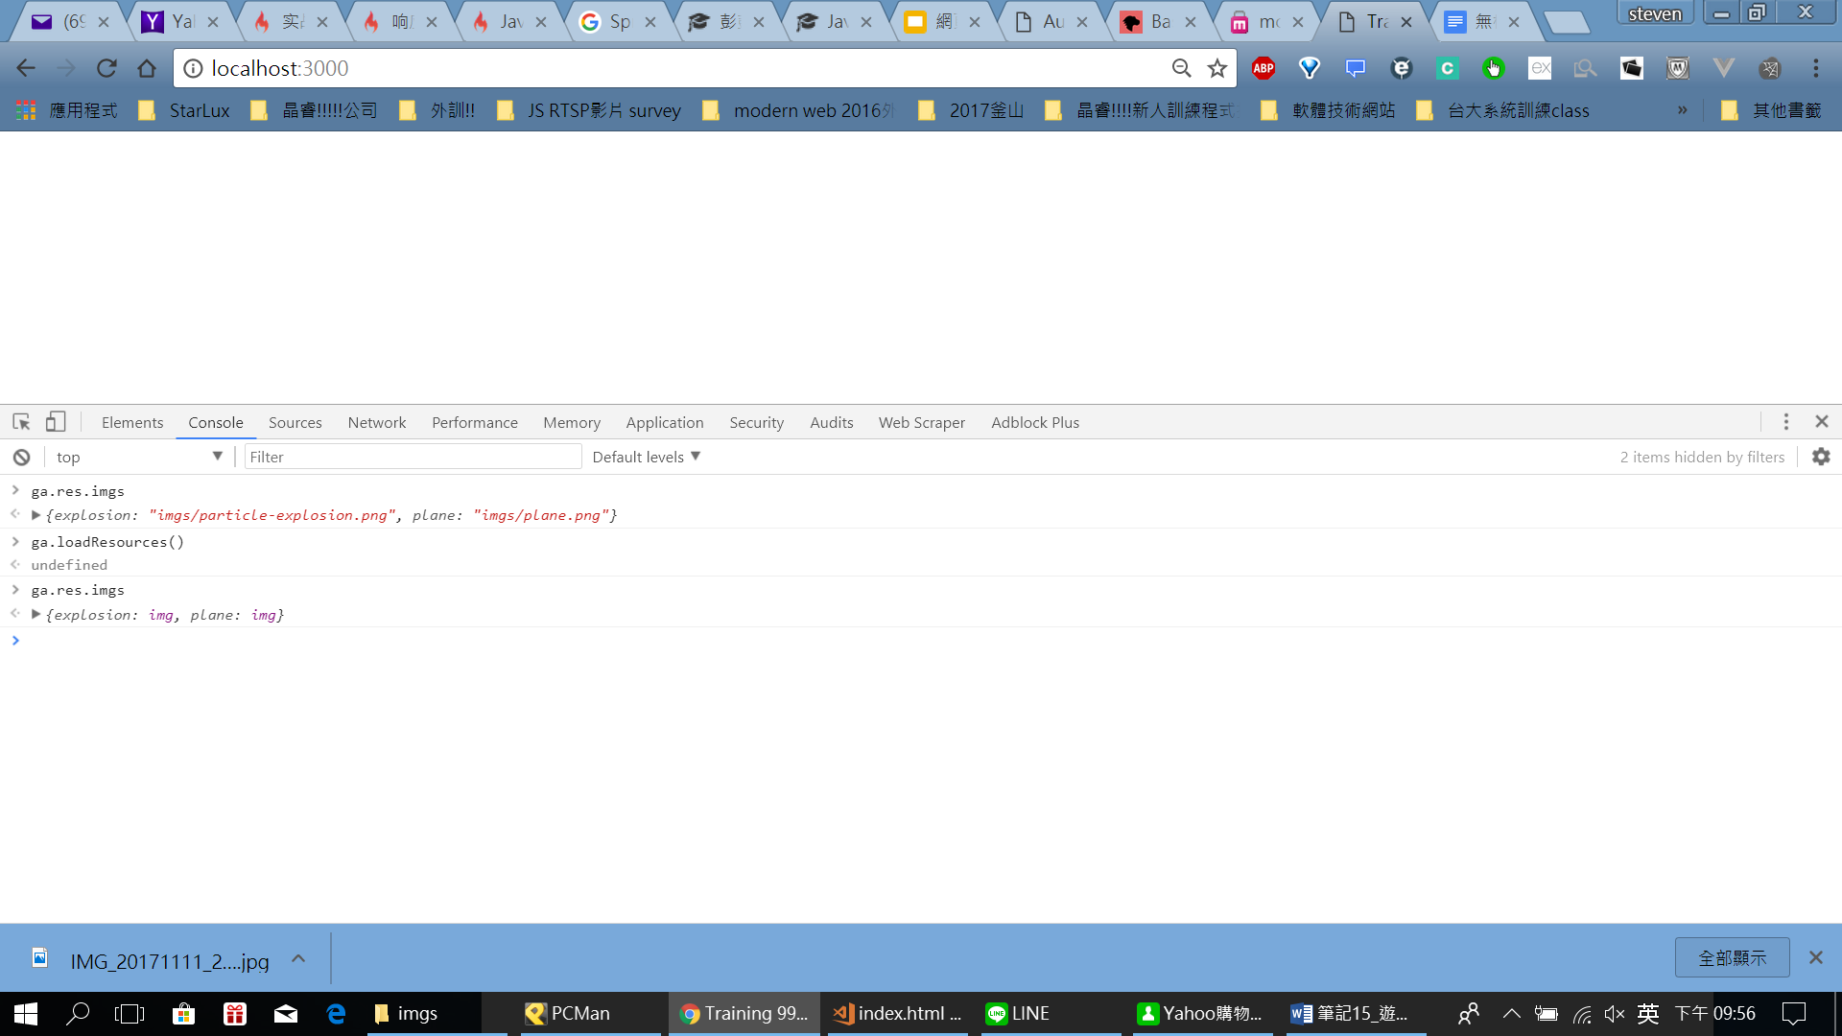

1. 補上sound:
2. 